EDUCAÇÃO INFANTIL, ENSINO FUNDAMENTAL
ANOS INICIAIS E FINAIS E ENSINO MÉDIO
Componente curricular: Geografia DATA: ________/03/2020
Docente: Luciana Nonato
Discente: ___________________________________________________________________________________________
ANO: 6° ano TURMA: Única

“Aqui tem Gente Formando, Ensinando
e Educando Com Carinho e Competência”
www.escolatropicalia.com.br
E-mail: contato@escolatropicalia.com.br
Telefone: (74) 3534-2905

ATIVIDADES EXTRACLASSE

1- A LOCALIZAÇÃO E A ORIENTAÇÃO NO ESPAÇO GEOGRÁFICO

Propostas para a atividade 1:

Acesse o vídeo: https://www.youtube.com/watch?v=mcFSZLXxyvI
Elabore uma rosa dos ventos utilizando diferentes materiais. Lembre-se que esses materiais podem ser reutilizáveis, ou seja, materiais que iriam para o lixo (caixas de pizzas, papéis de embrulho, etc.) e que podem ser transformados em objetos de arte.
Para ajudá-los acesse os vídeos:
https://www.youtube.com/watch?v=-2a6aMzDsSs
http://pt.slideshare.net/neuronio/como-fazer-uma-rosa-dos-ventos 3.

Leia com atenção:
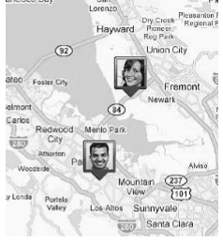
29/11/2007 - 09h30 Google testa sistema localizador para celular sem GPS da France Presse, em Nova York
Com um telefone celular com conexão à internet, mesmo sem o sistema GPS (posicionamento global por satélite), o Google pode localizar a área em que uma pessoa está, graças à antena do aparelho. No blog da empresa, anuncia-se que a função, batizada de "My Location" permite localizar nos mapas do Google o lugar onde um determinado celular se encontra, com uma margem de erro de 1.000 metros. Segundo o jornal "The New York Times", o Google registrou as localizações das antenas, graças a dados enviados por usuários de telefones com GPS que se conectam à Internet, o que permitiu apontar suas posições em um mapa.

O que é GPS? Como ele facilita a vida das pessoas? Comente.
_________________________________________________________________________________________________________________________________________________________________________________________________________________________________________________________________________________________________________________________________________________________________________________________________________________________________________________________________________________________________________________________________________________________________________________________________________________________________________________________________________________________________________________________________________________________________________________________________________________________________________________________________________________________
Observe as imagens.
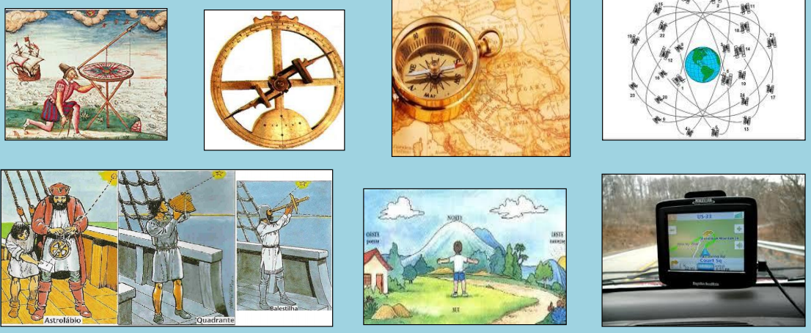
Consulte as páginas 365 e 366 do seu livro. Depois, no seu caderno, crie um texto, explicando como essas imagens se relacionam.

2- COORDENADAS GEOGRÁFICAS
Propostas para atividades 2:
Para responder as questões a seguir, consulte o mapa: Coordenadas Geográficas.

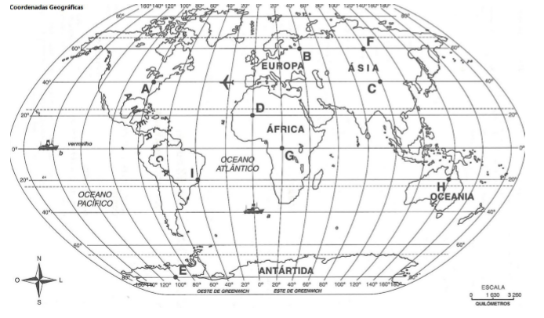

Coloque a rosa dos ventos sobre o mapa centralizando-a sobre o lugar em que a linha do Equador e o Meridiano de Greenwich se encontram, e responda às questões.

a) Em que direção estão as letras:
A – _____________________________________________________
G – _____________________________________________________
D – _____________________________________________________
Navio b – _________________________________________________

b) Quais são as letras que se encontram na mesma latitude? Qual é a latitude desses pontos?
______________________________________________________________________________

c) Quais são as letras que se encontram na mesma longitude? Qual é a longitude desses pontos?
______________________________________________________________________________

d) Informe quais são as Coordenadas Geográficas dos seguintes pontos:

Ponto Latitude Longitude
Navio a ___________ ___________
Navio b ___________ ___________
Avião F ___________ ____________
Avião G ___________ ___________
e) Faça uma leitura das páginas 354 á 358 do livro de geografia para responder as questões das páginas 359 á 36.
3 - DIFERENTES TIPOS DE MAPAS

A leitura e interpretação dos mapas exige a decodificação de um conjunto de símbolos cartográficos. Para entender os mapas é preciso conhecer suas funções e seus elementos. Reconhecer os elementos presentes nos mapas é descobrir os significados dos seus símbolos.
Veja a diferença entre os mapas: político e de vegetação.
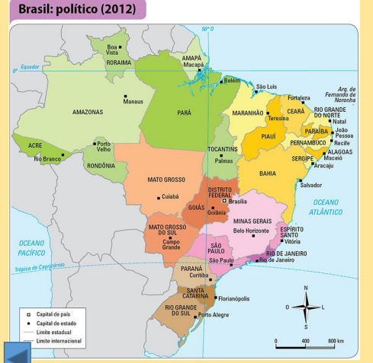
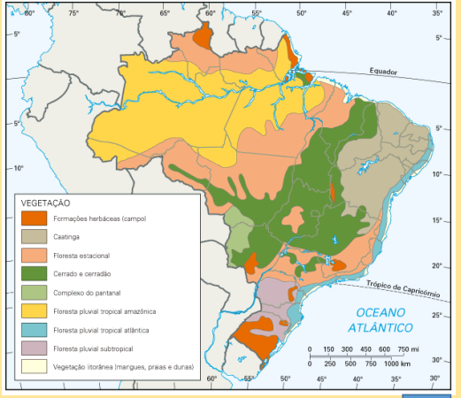
Proposta para a atividade 3:
Observe as legendas e explique o que eles representam.
________________________________________________________________________________________________________________________________________________________________________________________________________________________________________________________________________________________________________________________
Faça a leitura das páginas 362 a 364 do livro e responda a atividade das páginas 367 e 368.

4 - OUTRAS FORMAS DE REPRESENTAÇÕES CARTOGRÁFICAS
Proposta para a atividade 4:
Além dos mapas, existem outras representações do espaço: globos, plantas e maquetes. Faça uma pesquisa na internet e complete a tabela abaixo:
Representação cartográfica | Definição
Globo
Croqui

Planta

Maquete

5 - PONTO DE VISTA E PRODUÇÃO DE MAPAS
Para realizar a leitura dos mapas é necessário saber primeiramente, qual é a visão adotada na criação deles. O mapa é sempre um espaço da terra visto do céu, entretanto, existem duas formas de isso ser feito.
• Visão oblíqua – quando o espaço da Terra é visto do céu em forma diagonal. Como se o observador estivesse de cima, mas vendo um pouco de lado.
• Visão vertical - quando o espaço da Terra é visto do alto, como se o observador estivesse em linha reta. Os mapas sempre se encontram na visão vertical.
Visão horizontal - é algo representado em uma direção paralela ao horizonte, ou nivelado.

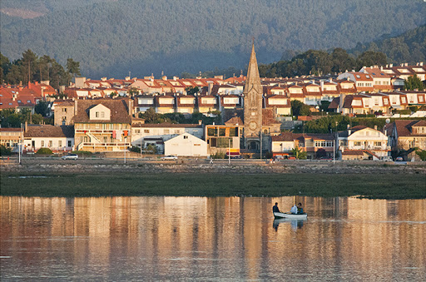
Visão horizontal
Proposta para atividade 5:
Faça uma leitura das páginas 369 e 370, e responda, as questões das páginas 370 e 371.

BONS ESTUDOS!

